[陕西中医药大学的文章被撤回，主要原因是文章内涉嫌图像的重复使用](https://mp.weixin.qq.com/s?__biz=Mzg2Mzc2NzUxMQ==&mid=2247522832&idx=3&sn=62c239c81365b1c679779205074b5397)

诚信君[诚信科研](javascript:void(0);)2025-04-08 09:15:29海南

[](https://mp.weixin.qq.com/s?__biz=MzU3MTE3MjUyOA==&mid=2247639137&idx=1&sn=08e1d16097de962f0fddcba341a2da2c&chksm=fce8d3becb9f5aa8c5b21eafb2c091d0a79db25d83d1ae52a2f4148e4742e15689685e7e5cc7&scene=21#wechat_redirect)

诚信科研

microRNA (miR)-217 在结直肠癌、肾细胞癌和神经胶质瘤的进展中起着关键作用，然而 miR-217 在宫颈癌 (CC) 中的作用仍不清楚。

2019 年 9 月 2 日，陕西中医药大学的Zhu Lihong 等人在***International journal of molecular medicine***杂志在线发表题为**“miR?217 inhibits the migration and invasion of HeLa cells through modulating MAPK1”**的研究论文**，该研究结果表明，miR-217具有抗CC作用，可能有效用于CC的治疗。**

但是，在2025 年 3 月 31 日，该文章被撤回，**主要原因是文章内涉嫌图像的重复使用。**

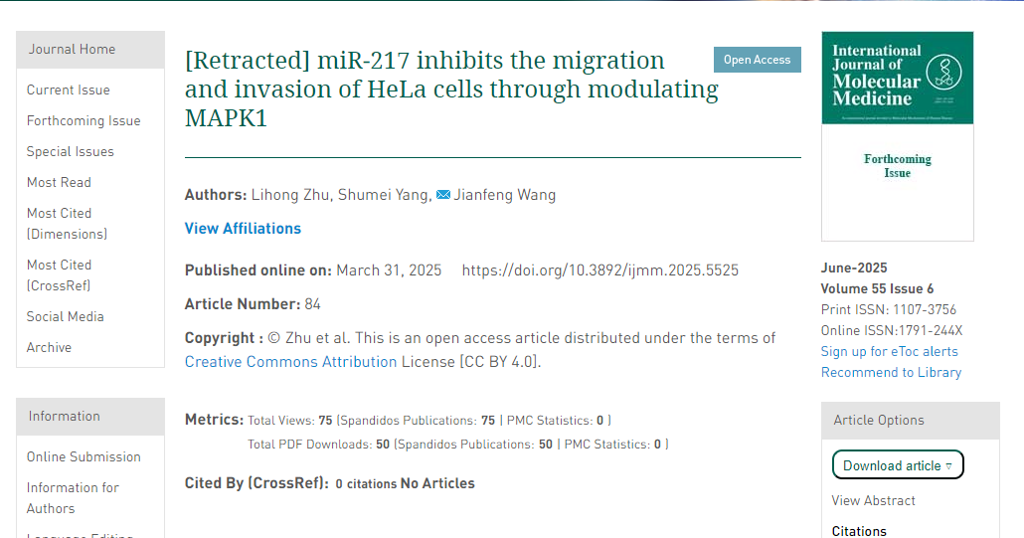

这篇论文发表后，一位关心的读者向编辑提请注意，关于图 2D 和 5F 中所示的 Transwell 侵袭试验，图 2D 中的“模拟控制”面板似乎包含与图 5F 中的“空白”数据面板重叠的数据部分，因此旨在显示不同实验结果的数据似乎来自相同的原始来源。此外，图 3C 和 5H 中的蛋白质印迹中显示的对照蛋白质印迹数据（GAPDH 蛋白条带）似乎相同，尽管这些图像是作为彼此的镜像插入到这些图中的。

鉴于这些图是错误组装的，《国际分子医学杂志》的编辑决定撤回这篇论文，因为对所呈现的数据缺乏信心。

作者被要求解释这些问题，但编辑部没有收到回复。编辑对由此造成的任何不便向读者表示歉意。

**参考消息：**

https://www.spandidos-publications.com/10.3892/ijmm.2025.5525

图片

内容为**【诚信科研】**公众号原创

禁止转载



**诚信科研，专注于学术不端报道。**

**觉得本文好看，请点这里↓**